HỌC VIỆN NÔNG NGHIỆP VIỆT NAM
KHOA KHOA HỌC XÃ HỘI
-----------------------***-----------------------

PHẠM THỊ THU HÀ

CÁC NHÂN TỐ ẢNH HƯỞNG ĐẾN
HIỆN TƯỢNG DI CƯ NÔNG THÔN – ĐÔ THỊ
Ở THÀNH PHỐ HẢI PHÒNG
(Nghiên cứu trường hợp tại…..)

KHÓA LUẬN TỐT NGHIỆP

HÀ NỘI – 20…
HỌC VIỆN NÔNG NGHIỆP VIỆT NAM
KHOA KHOA HỌC XÃ HỘI
-----------------------***-----------------------

KHÓA LUẬN TỐT NGHIỆP

CÁC NHÂN TỐ ẢNH HƯỞNG ĐẾN
HIỆN TƯỢNG DI CƯ NÔNG THÔN – ĐÔ THỊ
Ở THÀNH PHỐ HẢI PHÒNG
(Nghiên cứu trường hợp tại…..)

Tên sinh viên: PHẠM THỊ THU HÀ
Mã sinh viên: 546789
Ngành đào tạo: XÃ HỘI HỌC
Lớp: K54 XHH
Niên khóa: 20… – 20…
Giảng viên hướng dẫn: (học hàm, học vị, họ và tên)

HÀ NỘI – 20…
LỜI CAM ĐOAN
Tôi xin cam đoan khóa luận này được thực hiện một cách nghiêm túc, trung thực bằng nỗ lực nghiên cứu của chính tác giả, không gian lận, không sao chép từ các tài liệu khác.
Tôi xin chịu trách nhiệm về tính trung thực của toàn bộ nội dung khóa luận tốt nghiệp
NGƯỜI CAM ĐOAN

Phạm Thị Thu Hà

LỜI CẢM ƠN
Tôi xin cảm ơn.....
Tôi xin cảm ơn.....
Tôi xin cảm ơn.....
Tôi xin cảm ơn.....

TÓM TẮT KHÓA LUẬN
Mô tả tóm tắt khóa luận trong phạm vi 300 từ vấn đề nghiên cứu, phương pháp nghiên cứu chính:
Từ khóa: chọn các cụm từ thể hiện nội dung chính của luận văn (không quá 05 cụm từ)

MỤC LỤC
LỜI CAM ĐOAN i
LỜI CẢM ƠN ii
TÓM TẮT iii
MỤC LỤC v
DANH MỤC CÁC BẢNG, HÌNH VẼ, ĐỒ THỊ, SƠ ĐỒ v
DANH MỤC CÁC TỪ VIẾT TẮT (NẾU CÓ) vi
1 PHẦN 1: GIỚI THIỆU (heading 3) 1
1.1 Đặt vấn đề 1
1.2 Mục tiêu nghiên cứu 1
1.3 Đối tượng, khách thể, phạm vi nghiên cứu
2 PHẦN 2: TỔNG QUAN TÀI LIỆU 2
2.1 Các lý thuyết nền 2
2.2 Các nghiên cứu liên quan
2.3. Các khái niệm liên quan đến đề tài
3 PHẦN 3: PHƯƠNG PHÁP NGHIÊN CỨU 2
3.1 Chọn điểm nghiên cứu 2
3.2 Phương pháp thu thập thông tin 2
3.3 Xử lý và phân tích thông tin 2
3.4 Khung phân tích 2
4 PHẦN 4: KẾT QUẢ NGHIÊN CỨU VÀ THẢO LUẬN (theo logic nội dung, đến heading 3) 2
5 PHẦN 5: KẾT LUẬN 5
6 TÀI LIỆU THAM KHẢO 6
DANH MỤC CÁC BẢNG, HÌNH VẼ, ĐỒ THỊ, SƠ ĐỒ
(NẾU CÓ)
Đánh số thứ tự theo chương. Đối với Bảng: tên để trên; nguồn để dưới (in nghiêng); Biểu đồ, hình: tên, nguồn để dưới. Cỡ chữ 12.
BẢNG
Bảng 6.1: Di cư nông thôn – đô thị ở Hải Phòng 3
HÌNH
Hình 6.1: Bản đồ thành phố Hải Phòng 2012 4
BIỂU ĐỒ
Biểu đồ 6.1: Số lượng người di cư nông thôn – đô thị ở Hải Phòng 3
DANH MỤC CÁC TỪ VIẾT TẮT (NẾU CÓ)
[Sắp xếp theo alphabet chữ cái của từ viết tắt]
TỪ VIẾT TẮT | DIỄN GIẢI
ADB | Ngân hàng Phát triển Châu Á
HDI | Chỉ số Phát triển con người
WB | Ngân hàng Thế giới

PHẦN 1: GIỚI THIỆU

Đặt vấn đề
Phần này trình bày rõ:
- Tại sao nghiên cứu lĩnh vực đó. Ví dụ tại sao nghiên cứu di cư (mà không nghiên cứu các vấn đề xã hội khác
- Câu hỏi nghiên cứu
Ví dụ:
Di cư nông thôn – đô thị là hiện tượng phổ biến tại khu vực có tốc độ đô thị hóa nhanh………..

Mục tiêu nghiên cứu
1.2.1 Mục tiêu chung: Thể hiện câu hỏi nghiên cứu chung
1.2.2 Mục tiêu cụ thể: Cụ thể hóa mục tiêu chung
1.3 Đối tượng, khách thể và phạm vi nghiên cứu

PHẦN 2: TỔNG QUAN TÀI LIỆU
Phần này là những nhận định, nhận xét, kết luận của tác giả về những nghiên cứu trước đó liên quan đến nội dung/câu hỏi nghiên cứu của đề tài. Các tiểu mục trong phần này được chia theo các phát hiện. Ví dụ:

Các lý thuyết nền cho đề tài nghiên cứu

Các nghiên cứu liên quan

Các khái niệm liên quan đến đề tài

PHẦN 3: PHƯƠNG PHÁP NGHIÊN CỨU

Chọn điểm nghiên cứu
Phần này giải thích tại sao chọn điểm nghiên cứu (đặc biệt đối với nghiên cứu trường hợp)

Phương pháp thu thập thông tin

3.2.1 Thu thập thông tin thứ cấp: Trình bày rõ thu thập những tài liệu gì, dùng cho nội dung gì

3.2.2 Thu thập thông tin sơ cấp: Trình bày rõ nghiên cứu sử dụng những kỹ thuật thu thập thông tin gì, để lấy những thông tin liên quan đến nội dung nào của đề tài

Xử lý và phân tích thông tin
- Mô tả các thông tin thu thập được được xử lý như thế nào. Dùng phương pháp thống kê nào là chủ yếu; Nếu dùng phần mềm thì phầm mềm gì, xử lý những nội dung gì. Ví dụ, dùng SPSS để xử lý số liệu liên quan đến mối tương quan của các nhân tố với việc di cư

Khung phân tích
- Mô tả vấn đề nghiên cứu được phân tích như thế nào

PHẦN 4: KẾT QUẢ NGHIÊN CỨU VÀ THẢO LUẬN
Triển khai theo nội dung nghiên cứu trong Đề cương khóa luận tốt nghiệp.

Các trình bày đồ thị, bảng, hình trong kết quả nghiên cứu

Biểu đồ 4.1: Số lượng người di cư nông thôn – đô thị ở Hải Phòng
(Nguồn: Tổng cục Thống kê Hải Phòng (2011), Niên giám thống kê Hải Phòng 2011, Nxb Thống kê, Hà Nội)

Bảng 4.1: Di cư nông thôn – đô thị ở Hải Phòng
 | Địa điểm | Thời gian di cư
Nam dưới 35 tuổi | Các tỉnh phía Bắc | 10 năm
Nữ dưới 35 tuổi | Các tỉnh miền Trung | 3 năm
Nam trên 35 tuổi | Các tỉnh phía Nam | 2 năm
Nữ trên 35 tuổi | Các tỉnh phía Bắc | 1 năm
Nguồn: sự fdgs lhgd
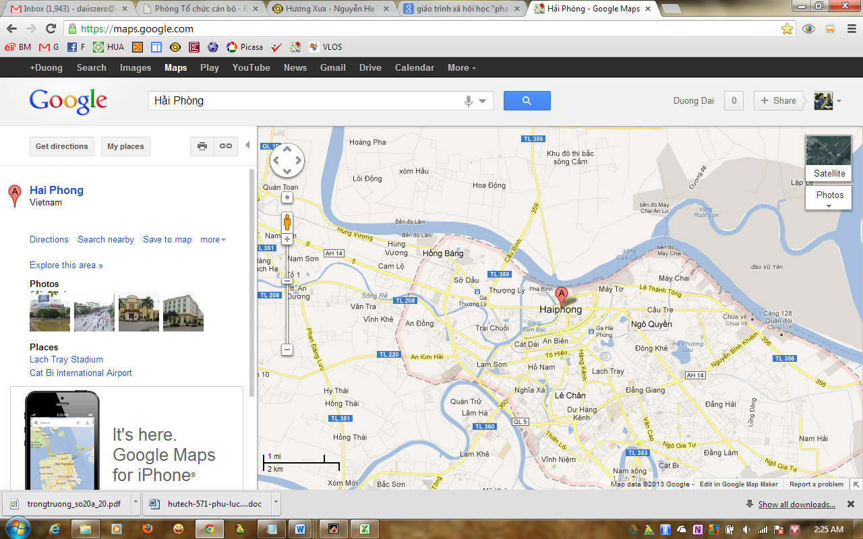
Hình 4.1: Bản đồ thành phố Hải Phòng 2012
Nguồn: qwerty uiop

PHẦN 5: KẾT LUẬN
Căn cứ theo mục tiêu nghiên cứu để thể hiện các kết luận

TÀI LIỆU THAM KHẢO
Thứ tự sắp xếp tài liệu: Tiếng Việt Tiếng Anh Tiếng Nga…
Sử dung phần mềm Endnote và kiểu (style: Havard)
Sắp xếp theo TÊN TÁC GIẢ và NĂM XUẤT BẢN
Thể hiện đầy đủ tên tác giả (Họ, tên đệm, tên)
Bộ Nông nghiệp và Phát triển nông thôn (2006). Báo cáo tổng kết Chương trình Giống cây trồng, Giống vật nuôi và Giống cây lâm nghiệp giai đoạn 2000-2005, Bộ Nông nghiệp và Phát triển nông thôn, Hà Nội.
Trần Văn Đạt (2002). Tiến trình phát triển sản xuất lúa gạo tại Việt Nam, Nhà xuất bản Nông Nghiệp, Hà Nội.
Phạm Văn Hùng (2006). ‘Phương pháp xác định khả năng sản xuất nông nghiệp của hộ nông dân’, Tạp chí Khoa học kỹ thuật nông nghiệp, Trường Đại học Nông nghiệp I Hà Nội, Số 4+5, trang 289-296.
Phạm Văn Hùng (2007). ‘Mô hình hóa kinh tế nông hộ ở miền Bắc: Mô hình cân bằng cung cầu trong hộ’, Tạp chí Khoa học kỹ thuật nông nghiệp, Trường Đại học Nông nghiệp I Hà Nội, Tập V, Số 2, trang 87-95.
Ajit Singh (2012). Financial Globalization and Human Development. Journal of Human Development and Capabilities, 13, 135-151.
Frances Stewart và Severine Deneulin (2007). Amartya Sen's contribution to development thinking. In: John Cunningham Wood và Robert D. Wood (eds.) Amartya Sen: Critical Assessments of Contemporary Economists.
Richard Gerald Wilkinson và Kathleen Gordon Pickett (2009). The spirit level: why more equal societies almost always do better, London, Allen Lane.

PHỤ LỤC

